# logo_HeliconHandleiding

ONDERWIJS VOOR LEREN TEAM

Van : Onderwijs voor leren team (frn)

Betreft : Opmerking plaatsen bij document

Datum : 19-05-2014

Bij het plaatsen van een document kun je opmerking plaatsen over het document bv het is een handeling over …..  
Je kunt ook opmerkingen plaatsen bij een document van een ander, bv het verslag van een leerling.

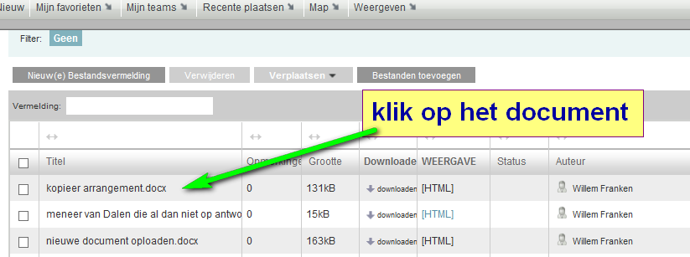

* Klik op Opmerking toevoegen…

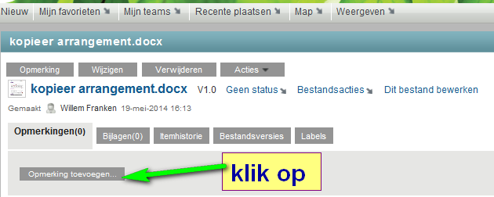

* Plaats de opmerking.
* Klik op “OK”.

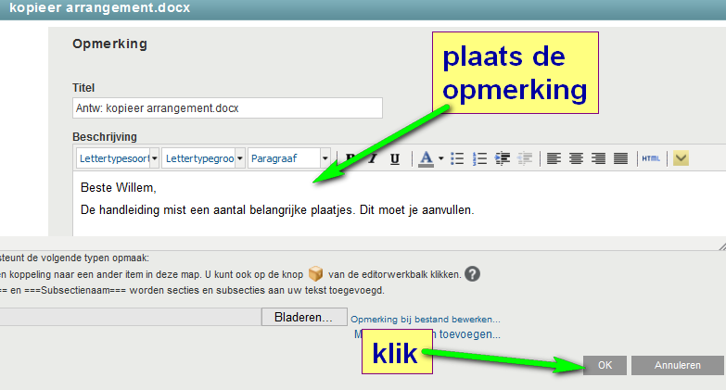

Hieronder het resultaat.

* Meerdere personen kunnen meerdere opmerkingen maken.

